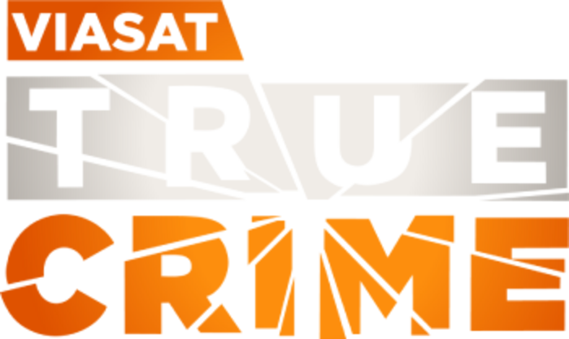

True Crime CEE
EET

ЗА ДОПЪЛНИТЕЛНА ИНФОРМАЦИЯ, МОЛЯ СВЪРЖЕТЕ СЕ С:

Maria Boneva
Marketing, Social Media & PR Manager
+359 883 212 171
maria.boneva@viasatworld.com

http://www.viasatworld.com/

втopник
1 юли 2025

06.05 Разследване на убийства (Series 3): Убийство в една зимна нощ (Episode 12)
(Killer Cases: Murder on a Winter's Night)
САЩ, документален сериал, 2022 г.
Рейгън Тоукс не отговаря на съобщенията от родителите си и те се страхуват за най-лошото. Кошмарът им се превръща в реалност, когато някой се обажда на 911 при откриване на женско тяло в местния парк. [55 мин.]

